Измерение АЧХ, ФЧХ с помощью осциллографа GDS-2062
(методические рекомендации)

  - При измерении АЧХ и ФЧХ в ЛР4 на вход схемы надо подавать синусоидальный сигнал с рекомендованной в описании лабораторной работы амплитудой. Значения частоты вычисляются и записываются в соответствующую таблицу перед началом эксперимента, причем для схем первого порядка в качестве f₀ берутся рассчитанные при выполнении подготовки к работе граничные частоты, а для схемы второго порядка – резонансная частота, найденная при выполнении п. 3.3 рабочего задания. При выполнении эксперимента на генераторе устанавливаются вычисленные значения частоты.
  - При определении АЧХ H(f)= U_{вых}/U_{вх} для уменьшения погрешности измерений целесообразно на входе и на выходе измерять параметр V_{p-p} (размах напряжения).
  - При определении ФЧХ следует измерять сдвиг фазы выходного сигнала относительно входного, руководствуясь принципами, изложенными в разделе «Измерение сдвига фазы с помощью осциллографа».
  - При измерении t =T – сдвига выходного сигнала относительно входного, необходимо также определять опережает или отстает выходной сигнал входной и вносить в таблицу соответственно знак «+» или «–».

Установка требуемых в рабочем задании сигналов
с помощью генератора GFG-3015

- Включить генератор. Включение осуществляется кнопкой СЕТЬ (первая кнопка слева в нижнем ряду).

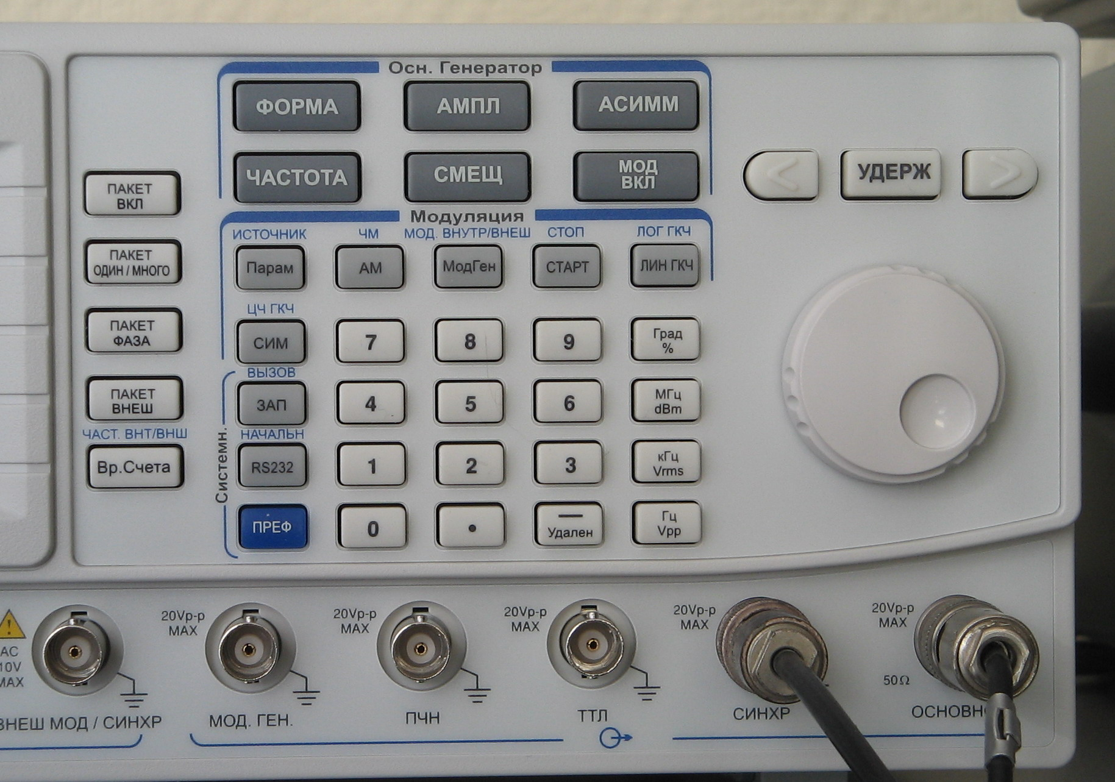

- Выбрать синусоидальную форму выходного сигнала генератора. Форма выходного сигнала генератора отображается соответствующим значком в верхней строке на экране генератора: . Выбор формы выходного сигнала осуществляется последовательным нажатием кнопки ФОРМА.
- Установка параметров выходного сигнала: амплитуды и частоты.
Установка частоты.
  - Нажать кнопку ЧАСТОТА (первая кнопка во втором ряду справа от экрана), при этом слово «Част» на экране генератора начнет мигать.
  - Набрать требуемое цифровое значение частоты.
  - Нажать кнопку, соответствующую размерности: Гц, кГц, МГц (кнопки расположены в столбце справа от цифровых кнопок).
При этом на экране генератора в первой строке будет показано заданное значение частоты.
Установка амплитуды.
  - Нажать кнопку АМПЛ (вторая кнопка в верхнем ряду), при этом слово «Ампл» на экране генератора начнет мигать.
  - Набрать требуемое значение амплитуды сигнала.
  - Нажать кнопку Vpp, соответствующую размерности (нижняя кнопка в столбце справа от цифровых кнопок).
При этом на экране генератора во второй строке будет показано заданное значение амплитуды в вольтах.

Измерение амплитуды и сдвига фазы
с помощью осциллографа GDS-2062

Подготовка осциллографа к измерениям

- Включить осциллограф. Включение осциллографа осуществляется кнопкой ВКЛ/ВЫКЛ (первая кнопка справа от экрана осциллографа в верхнем ряду). При включении осциллографа на его экране появляются:
  - осциллограммы сигналов, подаваемых по первому СН1 (подсветка жёлтым светом) и по второму СН2 (подсветка голубым цветом) каналам;
  - информация о видах связи по входу каналов СН1 и СН2 с исследуемым сигналом (внизу под масштабной сеткой).
Изменение вида связи любого канала с сигналом выполняется с помощью кнопки КАН (у канала СН1 кнопка подсвечивается жёлтым светом, а у канала СН2 – голубым) и кнопки F1. Нажатием кнопки КАН вызывается меню, содержащее режимы: 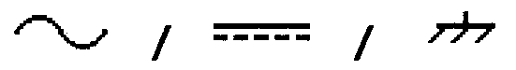 (соответственно закрытый вход – на экран осциллографа подается только переменная составляющая сигнала, открытый вход – на экран подаются все составляющие сигнала, и заземление сигнала), а нажатием кнопки F1 устанавливается требуемый в работе закрытый вход осциллографа.
  - Масштабы по вертикальной и горизонтальной осям. Масштаб по вертикальной оси устанавливается в вольтах – U или милливольтах – mU и соответствует одному большому делению сетки осциллографа. Изменение масштаба на каждом канале выполняется с помощью ручки ВОЛЬТ/ДЕЛ. Меняя масштабы, следует установить оптимальные (как можно лучше использующие поле экрана, но не выходящие за его пределы) размеры изображения сигналов по вертикали на первом и втором каналах. Масштаб по горизонтальной оси устанавливается в миллисекундах – mS или микросекундах μS. Изменение масштаба по горизонтальной оси выполняется с помощью ручки ВРЕМЯ/ДЕЛ.

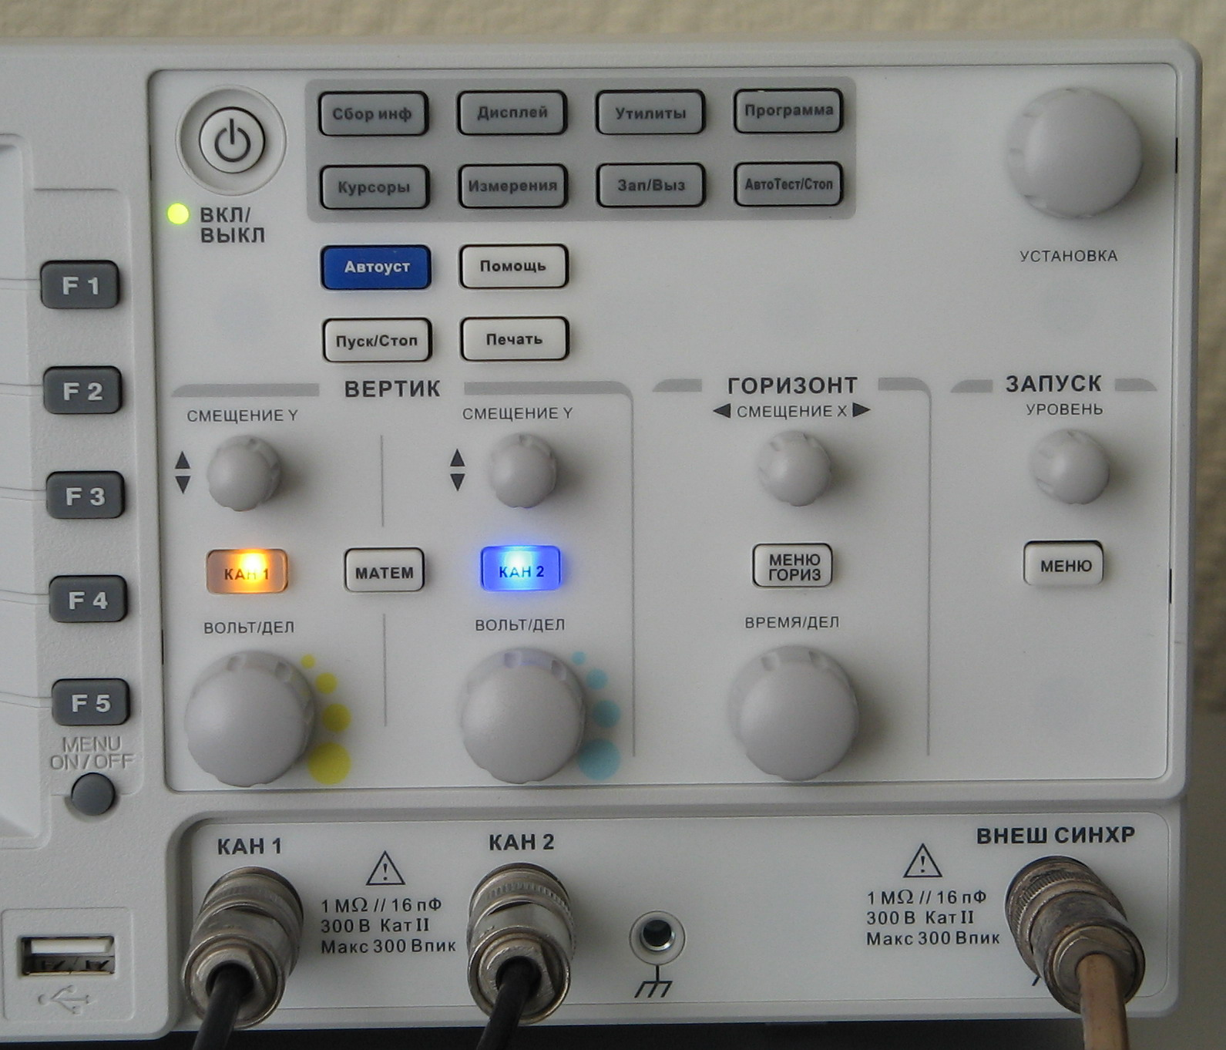

- Ручками СМЕЩЕНИЕ Y совместить нули обоих сигналов на центральной горизонтальной оси сетки осциллографа.
- Ручкой СМЕЩЕНИЕ Х установить оптимальное положение изображения сигнала по горизонтальной оси.
- Для улучшения качества измерений выполнить усреднение измеряемых сигналов:
  - Нажать кнопку СБОР ИНФ (первая кнопка в верхнем ряду), с помощью кнопки F3 задать усреднение по выборке из 8-16 сигналов.

Измерение амплитуды с помощью осциллографа

- С помощью ручки изменения масштаба по горизонтальной оси ВРЕМЯ/ДЕЛ установить на экране осциллографа изображение 2-3 периодов сигнала.
- Установить осциллограф в режим измерения нажатием кнопки ИЗМЕРЕНИЯ (вторая слева во втором ряду сверху). При этом на экране появится меню ИЗМЕРЕН.
- Нажатием одной из кнопок F1÷F5 (первый столбец слева) выбрать окно, в котором будут представлены результаты необходимого вида измерения.
- Кнопками F1 и F2 установить следующие соответствия источников и каналов:
Источник 1 – Канал 1
Источник 2 – Канал 2.
- С помощью кнопки F3 из представленного меню видов измерений: АМПЛИТУДЫ, ВРЕМЕНА, ЗАДЕРЖКИ, выбрать вид измерения – АМПЛИТУДЫ.
- Поскольку при обработке результатов эксперимента будут вычисляться отношения напряжений, то для уменьшения погрешности измерения амплитудных значений сигналов рекомендуется измерять величины V_{p-p} (pic to pic – от максимума до минимума). С помощью кнопки F4 или ручки УСТАНОВКА (справа наверху) из представленного меню необходимо выбрать необходимый вид измерения: V_{p-p}.
- Нажать кнопку F5 для возврата в режим измерения. После этого в выбранном окне появятся результаты измерения выбранного вида.

Измерение сдвига фазы с помощью режима ИЗМЕРЕНИЯ

- С помощью ручки изменения масштаба по горизонтальной оси ВРЕМЯ/ДЕЛ установить на экране осциллографа изображение 0.5-1 периода сигнала так, чтобы расстояние между сигналами в одной фазе было хорошо видно (при этом должны быть целиком видны фронты обоих сигналов).
- Установить осциллограф в режим измерения нажатием кнопки ИЗМЕРЕНИЯ (вторая слева во втором ряду сверху). При этом на экране появится меню ИЗМЕРЕН.
- Нажатием одной из кнопок F1÷F5 (первый столбец слева) выбрать окно, в котором будут представлены результаты необходимого вида измерения.
- При измерении сдвига фазы одного сигнала относительно другого один из этих сигналов принимается за опорный. Фаза этого сигнала считается равной нулю, а фазы остальных сигналов измеряются относительно выбранного опорного. Рекомендуется в качестве опорного выбирать именно тот сигнал, фаза которого принималась равной нулю при выполнении подготовки к работе.
- Кнопками F1 и F2 установить следующие соответствия источников и каналов:
Источник 1 – Канал 1 или Канал 2 (это опорный сигнал – фаза этого сигнала принимается за ноль),
Источник 2 – Канал 2 или, соответственно, Канал 1.
- С помощью кнопки F3 из представленного меню видов измерений: АМПЛИТУДЫ, ВРЕМЕНА, ЗАДЕРЖКИ, выбрать вид измерения – ЗАДЕРЖКИ.
- С помощью кнопки F4 из представленного меню или вращая ручку «УСТАНОВКА» (справа наверху) выбрать вид измерения ВрПрНН: время между первым нарастающим фронтом сигнала Источника 1 и первым нарастающим фронтом сигнала Источника 2.
- Нажать кнопку F5 для возврата в режим измерения. После этого в выбранном окне появятся результаты измерения выбранного вида. Если обозначить измеренную величину ΔT, тогда сдвиг фазы, равный фазе сигнала на другом канале осциллографа (не опорном), можно определить по следующей формуле (в градусах):
φ = 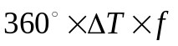,
где Т – период сигналов, а f – частота генератора, установленная при выполнении данного пункта рабочего задания.

Измерение сдвига фазы с помощью режима КУРСОРЫ

- Установить осциллограф в режим курсорных измерений. Установка осциллографа в этот режим осуществляется кнопкой КУРСОРЫ (первая кнопка во втором ряду сверху). При этом на экране появляется меню режима КУРСОРЫ:
ГОРИЗОНТ
ВЕРТИК
- В верхнем окне с помощью кнопки F1 установить ИСТОЧНИК – Канал 2.
- При измерении сдвига фазы одного сигнала относительно другого один из сигналов принимается за опорный (этот сигнал подается на первый канал осциллографа). Фаза этого сигнала принимается равной нулю, а фазы остальных сигналов измеряются относительно выбранного опорного. Рекомендуется в качестве опорного выбирать тот сигнал, фаза которого при выполнении подготовки к работе принималась равной нулю.
- Для измерения фазы выбираются горизонтальные курсоры. Выбор горизонтальных курсоров осуществляется кнопкой F2. Повторным нажатием кнопки F2 курсорам задаётся активное или пассивное состояние. Если курсор изображен сплошной линией, то он находится в активном состоянии и может перемещаться по горизонтали. Управление перемещением курсора выполняется с помощью вращения ручки УСТАНОВКА (справа наверху). Если курсор изображен штриховой линией, то он зафиксирован в пассивном состоянии (перемещаться не может).
- Перед измерением сдвига фаз необходимо установить закрытые входы осциллографа на обоих каналах (см. раздел «Подготовка осциллографа к измерениям») и совместить нули обоих сигналов на центральной горизонтальной оси сетки осциллографа. Затем с помощью ручки изменения масштаба по горизонтальной оси ВРЕМЯ/ДЕЛ развернуть изображения сигналов так, чтобы расстояние между сигналами в одной фазе занимало не менее 1-2 делений экрана. Для увеличения точности измерений следует с помощью ручек изменения масштаба по вертикальной оси ВОЛЬТ/ДЕЛ увеличить сигналы так, чтобы их пересечение с центральной горизонтальной осью сетки осциллографа было видно четко. При этом сигналы могут выходить за пределы экрана – это не влияет на точность измерения временных интервалов. Установить курсор, находящийся в активном состоянии на нулевом уровне опорного сигнала. Повторным нажатием кнопки F2 поменять состояние курсоров. Затем другой курсор, находящийся теперь в активном состоянии установить на нулевом уровне сигнала, подаваемого по второму каналу. Результаты измерения сдвига по времени: Т₁, Т₂, Δ = Т₂ – Т₁ = ΔТ, f = 1/ΔТ – это не частота генератора, представляются в нижней трети окна КУРСОРЫ. Сдвиг фазы, равный фазе сигнала на втором канале осциллографа, можно определить по следующей формуле (в градусах):
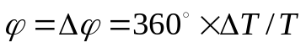=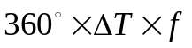,
где Т – период сигналов, а f – частота генератора (из таблицы эксперимента).

